受理编号：0508 -2021
计量要求导出和计量验证记录表
测量过程名称 | SF-3000氢焰色谱仪 十通阀安装外径尺寸测量 |  |  | 被测参数要求(含公差) |  | ( 18.90±0.1)mm
被测参数要求识别依据文件 |  |  |  | SF-3000安装说明书 、SF-3000图纸要求
计量要求导出方法（可另附）
- 测量参数公差范围：
测量参数十通阀安装外径尺寸 公差范围：T=0.1-（-0.1））=0.20mm
△_{允}=T×1/3=0.2*1/3=0.066mm（取1/3）
二、 测量设备的校准确定度导出：
U_{允}=△_{允}/3=0.066/3=0.022mm≈0.02mm
三．测量范围导出：
测量过程的测量范围为（18.80～19.00）mm，选取满足直接控制限要求值的1/3原则，测量设备测量范围选取（0～28.50）mm。
计量校准过程 |  | 测量设备名称/编号 | 型号规格 |  | 主要计量特性  (最大允差或示值误差最大值/准确度等级/测量不确定度) |  | 校准/检定证书编号 | 校准/检定日期
 |  | 游标卡尺/SFSB-018 | （0～150）mm |  | U=0.01mm k=2 |  | ZD202105170199 | 2021.05.17
计量验证记录:
1、测量范围：测量设备的测量范围是（0～150）mm，满足计量要求中测量设备的测量范围（0-28.50）mm的要求。
2、测量设备的扩展不确定的：U=0.01mm（k=2） ，满足计量要求中测量设备的校准不确定度U_{允}=0.02mm的要求。

验证结论： 符合 □有缺陷 □不符合 （注：在选项上打√，只选一项）
验证人员签字： 王志贤 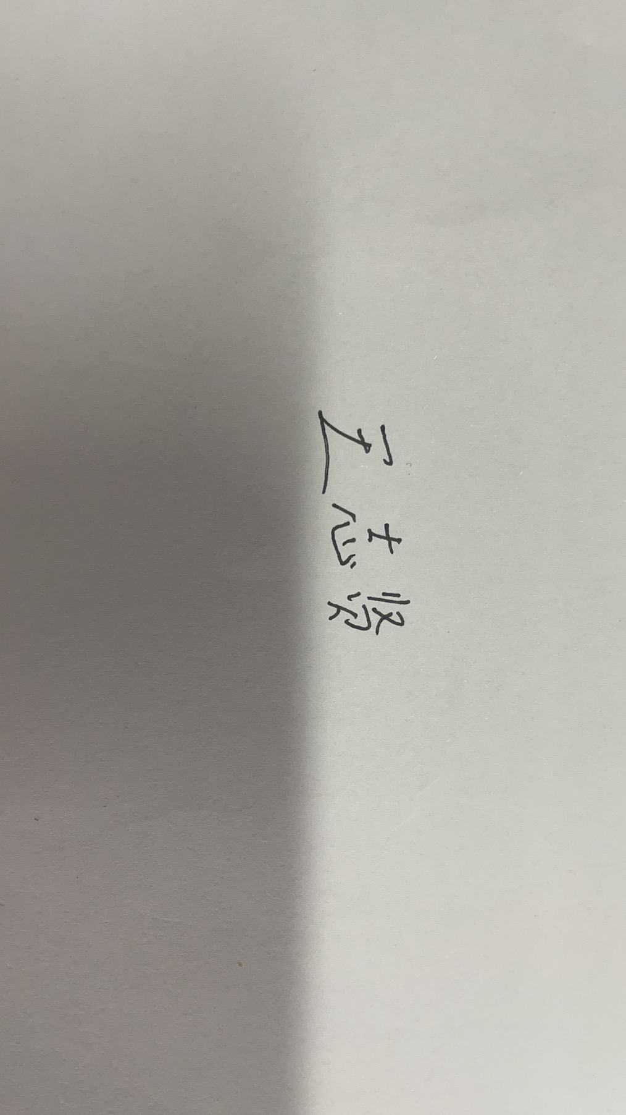 验证日期： 2021 年 6 月15 日
审核记录
该测量过程：
- 被测参数要求识别代表了“顾客”的要求;
- 计量要求导出方法正确;
- 测量设备的配备满足计量要求;
- 测量设备经过检定/校准;
- 测量设备验证方法正确;
审核员签名：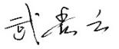
企业代表签字： 审核日期： 2021 年 6 月 20 日

